УТВЕРЖДЕНА

распоряжением Правительства Российской Федерации

от **14** мая 2014 г. *NQ* 816-р

**ПРОГРАММА**

**по антuкоррупционному просвещенuю на 2014 . 2016 годы**

Результат реализации Наименование мероприятия Исполнитель Срок мероприятий,

реализации доклад о ходе их выполнения

1. Разработка и совершенствование правовой базы в целях создания условий для повышения уровня правосознания граждан и популяризации антикоррупционных стандартов поведения, основанных

на знаниях общих прав и обязанностей

1. Проведение мониторинга Минюст России, 2014 год подготовка предложений о правоприменения положений федеральные органы повышении уровня правовой законодательства Российской исполнительной власти в грамотности граждан, их правовом Федерации, связанных с установленной сфере воспитании и популяризации

повседневными потребностями деятельности, органы антикоррупционных стандартов граждан, с целью выявления исполнительной власти поведения, основанных на знаниях противоречий, избыточного субъектов Российской общих прав и обязанностей,

регулирования и сложных для Федерации и при необходимости внесение

восприятия положений, соответствующих изменений

**23407БО,dос**

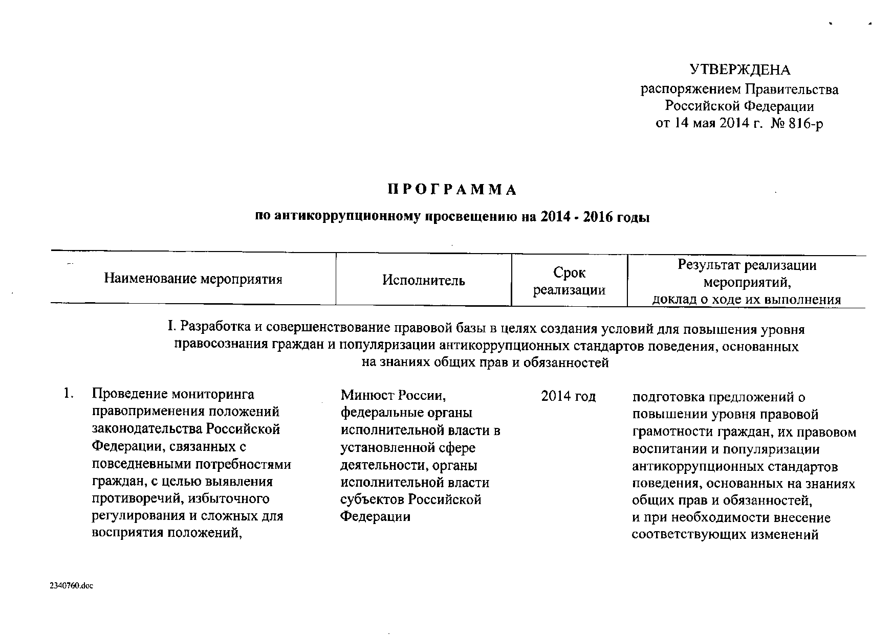

2

Результат реализации Наименование мероприятия Исполнитель Срок мероприятий,

реализации доклад о ходе их выполнения

которые способствуют проявлениям в законодательство Российской

коррупции и тормозят развитие Федерации;

правовой грамотности граждан доклад в Правительство

Российской Федерации до 15 декабря 2014 г.

2. Исследование проблем нравственной Мин юст России, 2014 год доклад в Правительство ориентации и право сознания федеральные органы Российской Федерации

граждан и внесение при исполнительной власти до 15 декабря 2014 г. необходимости на основании в установленной сфере

результатов исследования деятельности совместно с изменений в законодательство образовательными и Российской Федерации научными организациями

и профессиональными юридическими сообществами

З. Изучение иностранного опыта по МИДРоссии, 2014 год представление информации вопросам повышения уровня Минтруд России, в Минюст России

правосознания граждан, Минобрнауки России, до 1 декабря 2014 г.;

популяризации антикоррупционных Минэкономразвития доклад в Правительство

стандартов поведения, образования и России, Российской Федерации

воспитания, направленного на МВД России, до 15 декабря 2014 г. формирование антикоррупционного ФСБ России

поведения гражданина, а также совместно с Генеральной организация взаимодействия прокуратурой

с международными организациями, Российской Федерации

2340760,doc

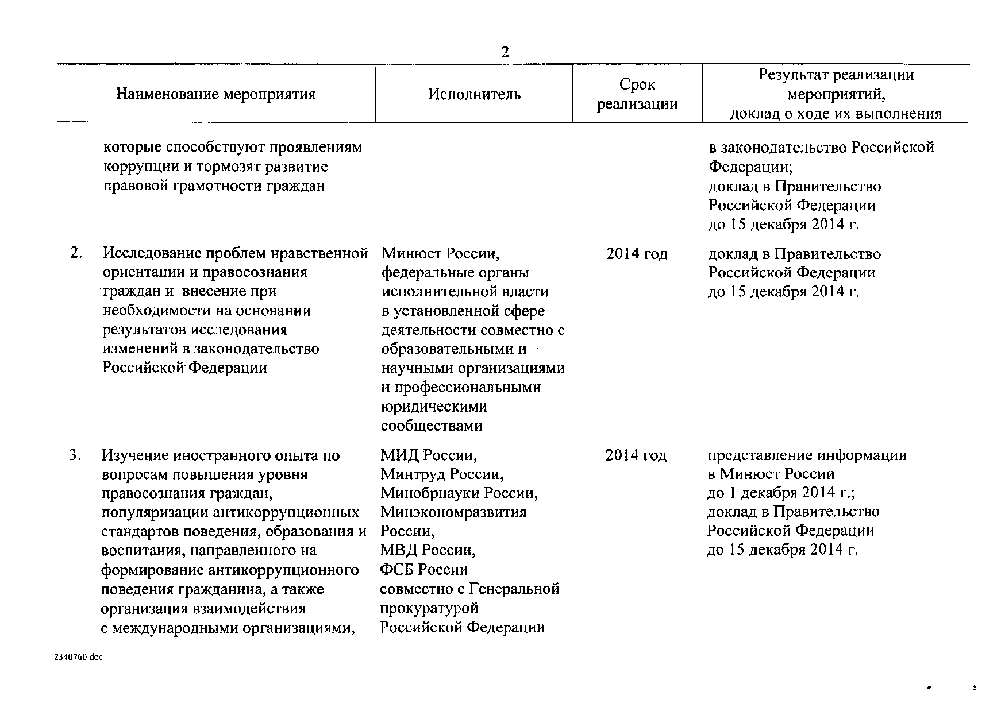

,

3

Наименование мероприятия Исполнитель Срок Результат реализации

реализации мероприятий,

доклад о ходе их выполнения

иностранными ведомствами, научными и образовательными структурами по распространению соответствующих передовых практик

4. Включение в федеральные Минобрнауки России, 2015 год нормативные правовые акты государственные образовательные федеральные органы Минобрнауки России;

стандарты общего образования, исполнительной власти доклады в Правительство

среднего профессионального в установленной сфере Российской Федерации

образования и высшего образования деятельности до 15 декабря 2014 г.

элементов по популяризации и до 15 декабря 2015 г.

антикоррупционных стандартов поведения

5. Разработка проектов правовых Минюст России 2015 год правовые акты, методические ..

актов, предусматривающих пособия и печатная продукция;

методическое обеспечение доклады в Правительство

повышения уровня правосознания Российской Федерации

граждан и популяризации до 15 декабря 2014 г.

антикоррупционных стандартов и до 15 декабря 2015 г. поведения, основанных на знаниях

общих прав и обязанностей

**2340760.doc**

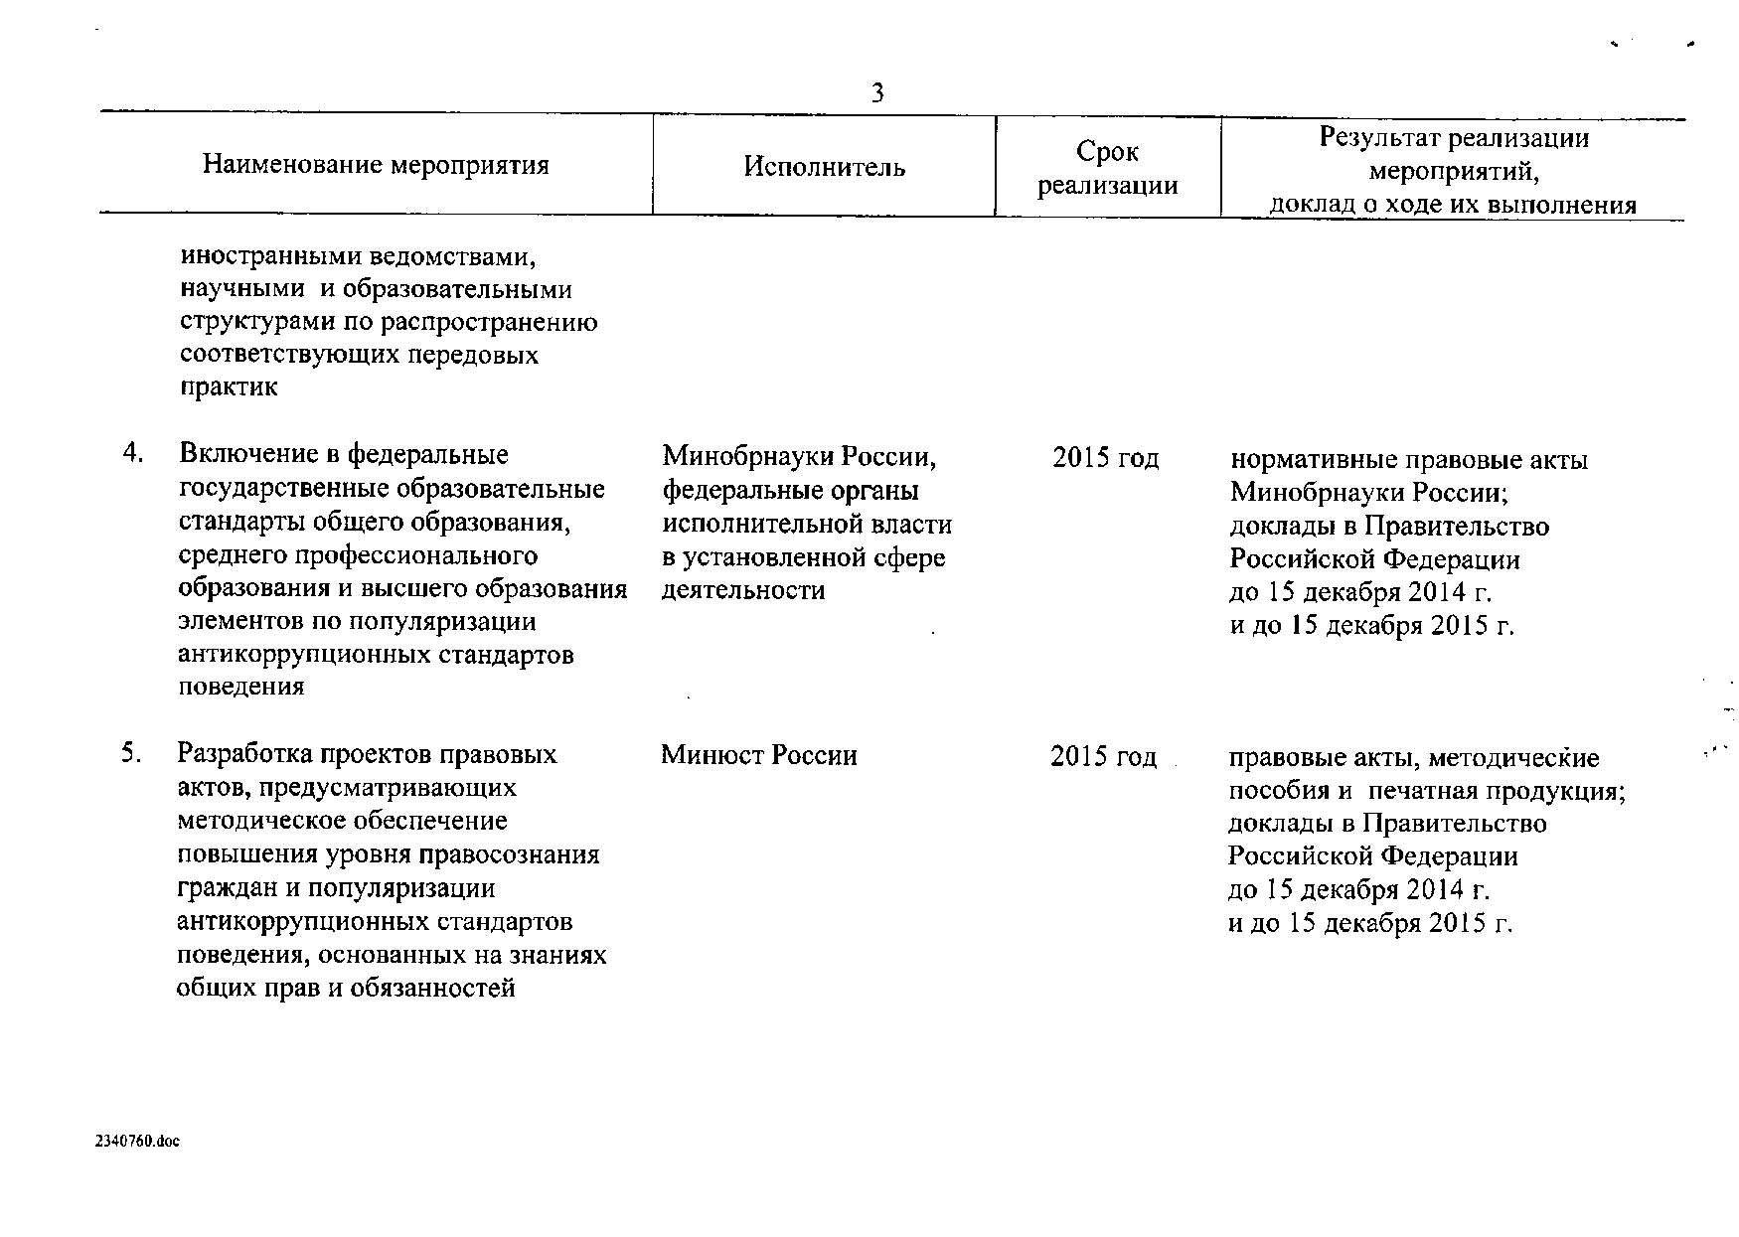

4

Результат реализации Наименование мероприятия Исполнитель Срок мероприятий,

реализации доклад о ходе их выполнения

6. Разработка методических и Минтруд России 2015 год методические рекомендации, информационно-разъяснительных обзоры и разъяснения об

материалов об антикоррупционных антикоррупционных стандартах

стандартах поведения для поведения отдельных категорий

федеральных государственных лиц и порядке их соблюдения;

гражданских служащих, доклады вПравительство

государственных гражданских Российской Федерации

служащих субъектов Российской до 15 декабря 2014 г.

Федерации и муниципальных и до 15 декабря 2015 г.

служащих, а также работников организаций, созданных на основании федеральных законов, государственных внебюджетных фондов и иных организаций, на которых распространены антикоррупционные стандарты поведения

11.Принятие организационно-управленческих решений по обеспечению условий для повышения уровня правосознания граждан и популяризации антикоррупционных стандартов поведения, основанных на знаниях общих прав и обязанностей

7. Проведение мониторинга Минобрнауки России, 2016 год доклады в Правительство результатов внедрения в процесс органы исполнительной Российской Федерации

обучения элементов, дополняющих власти субъектов до 15 декабря 2015 г.

примерные основные образова- Российской Федерации и до 15 декабря 2016 г.

2340760.doc

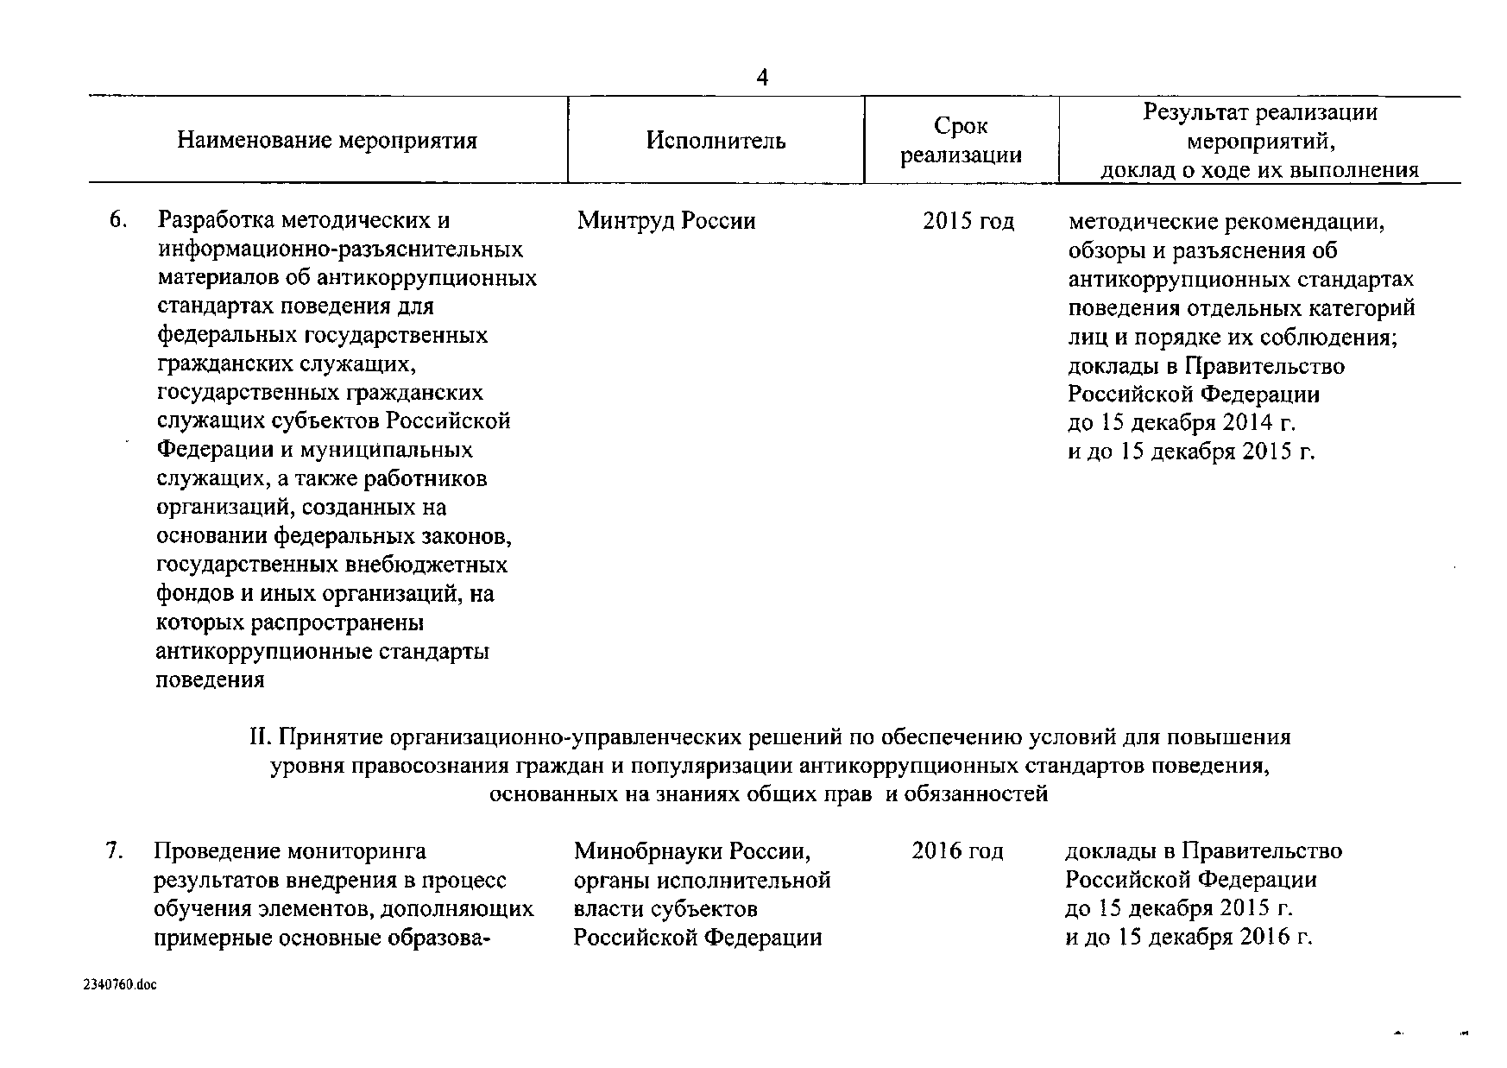

•

5

Результат реализации Наименование мероприятия Исполнитель Срок мероприятий,

реализации доклад о ходе их выполнения

тельные программы начального общего, основного общего и среднего общего образования положениями, связанными с соблюдением гражданами антикоррупционных стандартов поведения, формированием антикоррупционного мировоззрения и повышением общего уровня правосознания и правовой культуры граждан

8. Информирование граждан об Минюст России 2014 - 2016 размещение информации основных зарубежных правовых годы на сайте Минюста России системах, предусмотренных в них в информационно-

правовых механизмах телекоммуникационной

антикоррупционного воспитания сети "Интернет";

граждан посредством размещения доклады в Правительство

информации на сайте Минюста Российской Федерации

России в информационно- до 15 декабря 2014 г.,

телекоммуникационной сети до 15 декабря 2015 г.

"Интернет" и до 15 декабря 2016 г.

2340760doc

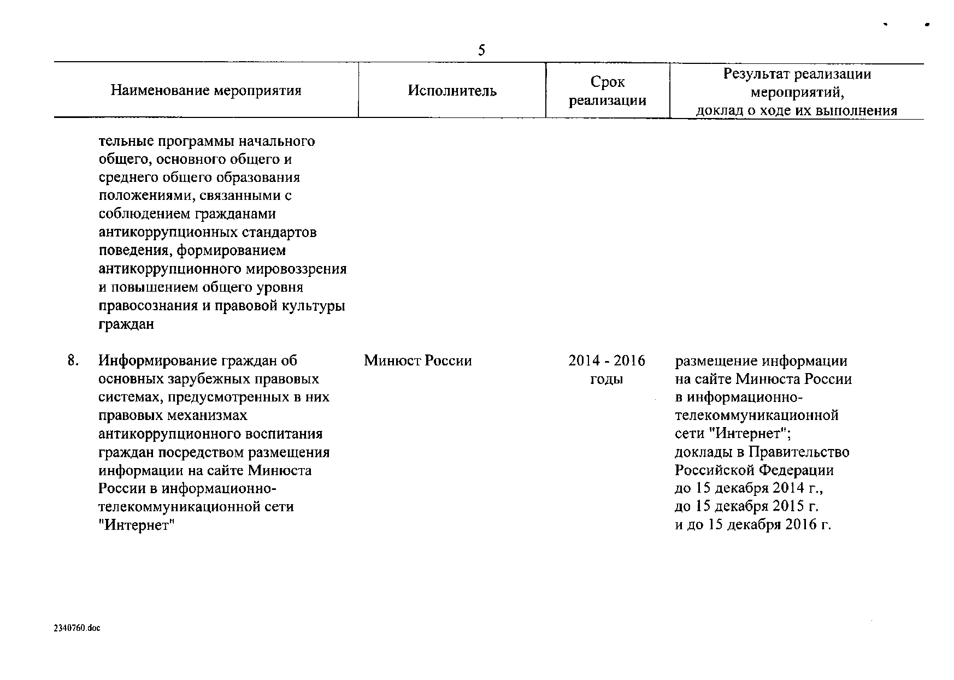

6

Результат реализации Наименование мероприятия Исполнитель Срок мероприятий,

реализации доклад о ходе их выполнения

9. Издание методических пособий и Минюст России, 2015 год создание дополнительного печатной продукции по вопросам Минобрнауки России, источника информации,

повышения уровня право сознания Минкомсвязь России посредством которого будет

граждан и популяризации совместно с проводиться познавательно-

антикоррупционных стандартов Генеральной разъяснительная работа;

поведения, основанных на знаниях прокуратурой обеспечение потребностей

общих прав и обязанностей, а также Российской Федерации государственных образовательных обеспечение образовательных организаций в познавательно-

организаций методическими разъяснительных материалах;

пособиями и печатной продукцией по доклады в Правительство

указанным вопросам Российской Федерации

до 15 декабря 2014 г.

и до 15 декабря 2015 г.

10. Обеспечение в рамках деятельности Минэкономразвития 2014 год доклад в Правительство рабочей группы по вопросам России Российской Федерации

совместного участия в до 1 сентября 2014 г.

противодействии коррупции представителей бизнес-сообщества и органов государственной власти при президиуме Совета при Президенте Российской Федерации по противодействию коррупции рассмотрения вопросов внедрения в практику предпринимательского сообщества антикоррупционной

2340J60.doc

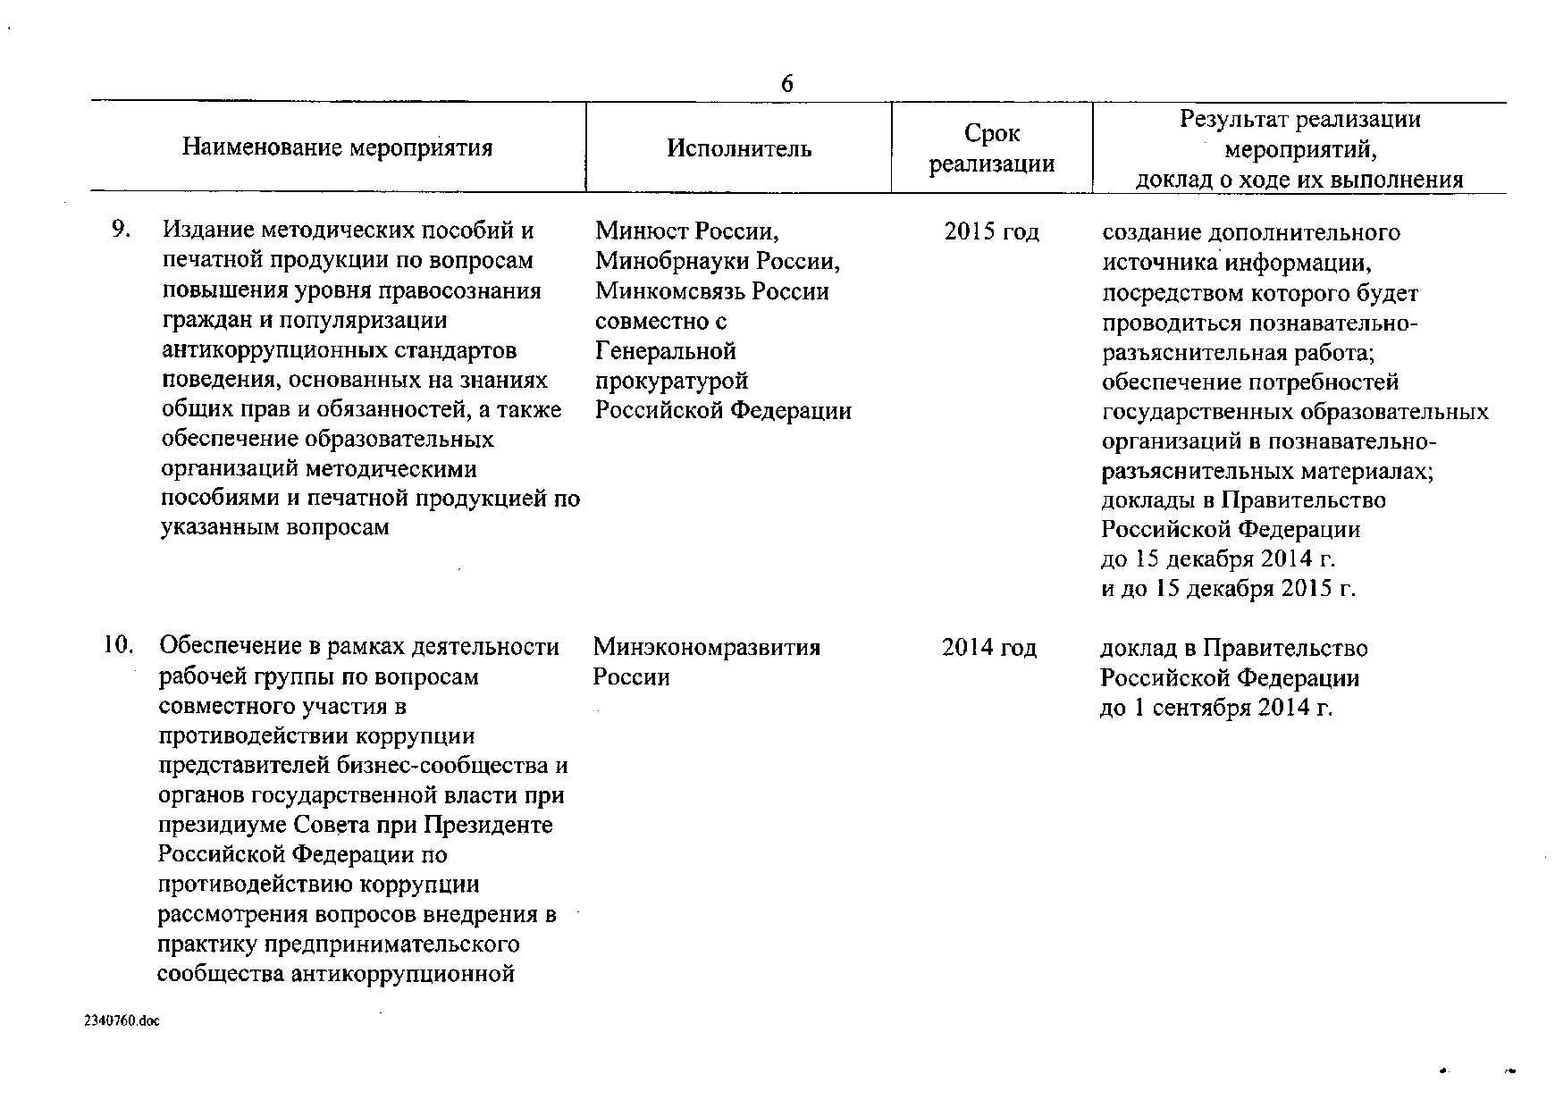

7

Результат реализации Наименование мероприятия Исполнитель Срок мероприятий,

реализации

доклад о ходе их выполнения

модели поведения посредством реализации Антикоррупционной хартии российского бизнеса

11. Методическая помощь Минобрнауки России, 2014 год разработка и утверждение образовательным организациям Минтруд России, образовательными организациями

высшего образования, Минюст России отдельного спецкурса по теме

осуществляющим подготовку "Повышение уровня

специалистов по специальности правосознания граждан и

"Юриспруденция", в разработке популяризация антикорруп-

спецкурса по теме "Повышение ционных стандартов поведения";

уровня правосознания граждан и доклад в Правительство

популяризация антикоррупционных Российской Федерации

стандартов поведения" до 15 декабря 2014 г.

12. Организация федеральными Минюст России, 2014 - 2016 создание дополнительного органами исполнительной власти и федеральные органы годы источника информации, органами исполнительной власти исполнительной власти, посредством которого будет субъектов Российской Федерации органы исполнительной про водиться познавательно-

проведения "прямых линий" с власти субъектов разъяснительная работа;

гражданами по вопросам Российской Федерации доклады в Правительство

антикоррупционного просвещения, Российской Федерации

отнесенным к сфере деятельности до 15 декабря 2014 г.,

указанных государственных органов до 15 декабря 2015 г.

и до 15 декабря 2016 г.

2340760.doc

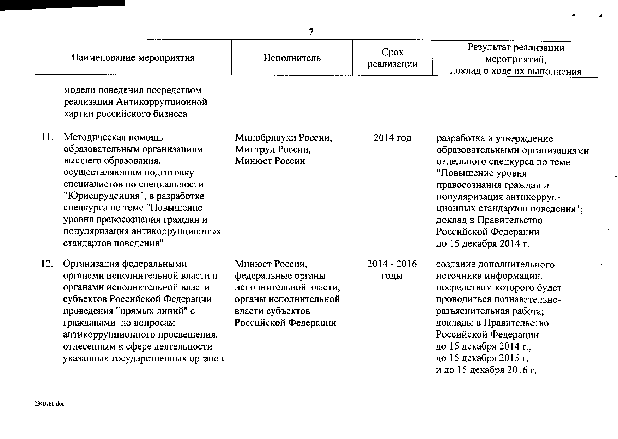

8

Результат реализации Наименование мероприятия Исполнитель Срок мероприятий,

реализации доклад о ходе их выполнения

13. Обобщение опыта и Минюст России, *2014-2016* проведение конференций, встреч и распространение лучшей практики Минкомсвязь России, годы круглых столов по вопросам работы по освещению в средствах МВД России пропаганды в средствах массовой массовой информации совместно с Генеральной информации стандартов антикоррупционной деятельности прокуратурой антикоррупционного поведения; федеральных органов Российской Федерации и доклады в Правительство исполнительной власти, органов Следственным Российской Федерации

исполнительной власти субъектов комитетом Российской до 15 декабря *2014* г.,

Российской Федерации и иных Федерации, до 15 декабря *2015* г.

государственных органов органы исполнительной и до 15 декабря *2016* г.

власти субъектов Российской Федерации

14. Внедрение на сайте Минюста России Минюст России *2015* год информирование граждан об

в информационно- оказании бесплатной юридической

телекоммуникационной сети помощи;

"Интернет" федеральной доклады в Правительство

интерактивной интернет-карты, Российской Федерации

отображающей участников до 15 декабря *2014* г.

бесплатной юридической помощи и до 15 декабря *2015* г.

2J407БО,dос

-

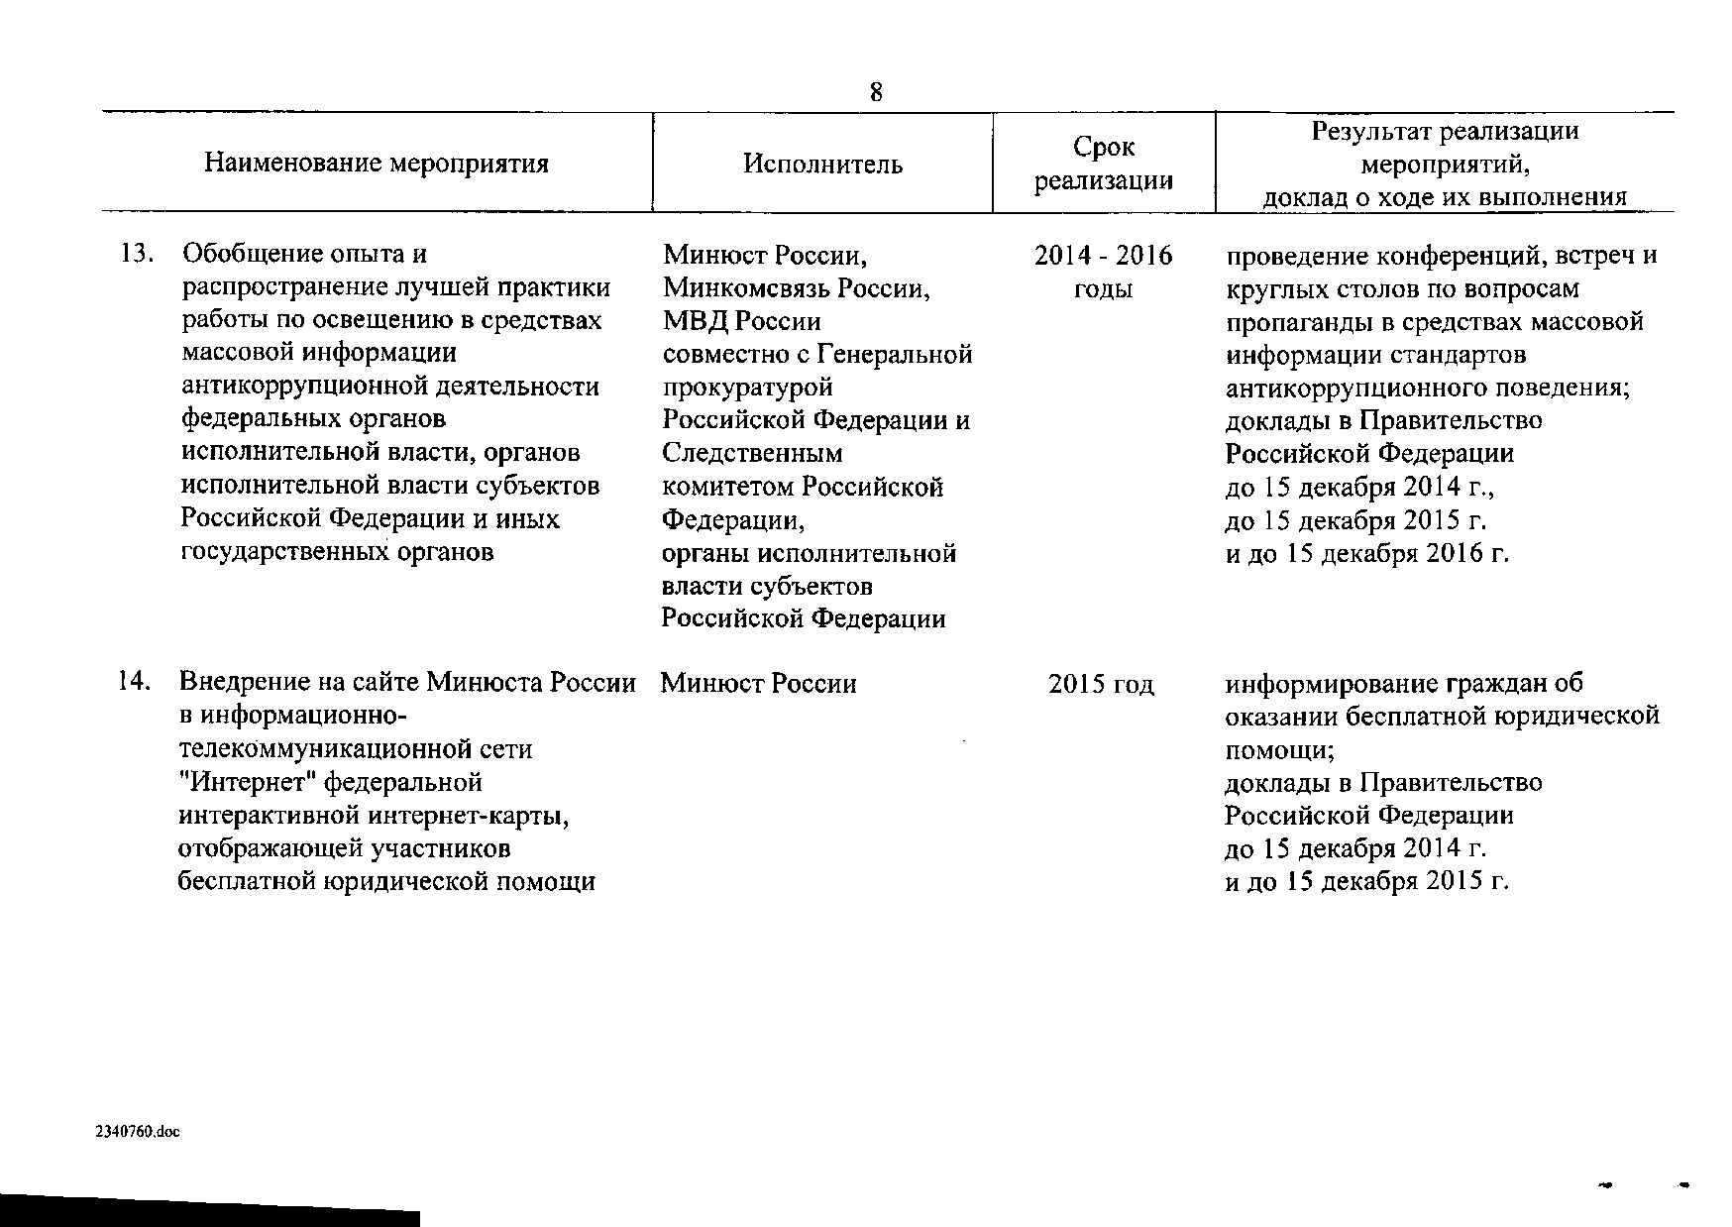

•• •

9

Результат реализации Наименование мероприятия Исполнитель Срок мероприятий,

реализации доклад о ходе их выполнения

15. Направление в государственные Минкомсвязь России, 2014 - 2016 пропаганда законопослушного средства массовой информации МВД России годы поведения граждан; полученных от правоохранительных совместно с доклады в Правительство

органов материалов, Генеральной Российской Федерации

пропагандирующих недопустимость прокуратурой до 15 декабря 2014 г., коррупционного поведения, а также Российской Федерации и до 15 декабря 2015 г. результатов расследования Следственным и до 15 декабря 2016 г. конкретных правонарушений комитетом Российской

коррупционной направленности и Федерации вынесенных по ним судебных

решений

16. Обеспечение содействия Минюст России 2014 - 2016 про ведение конференций, встреч и некоммерческим организациям и годы круглых столов с участием религиозным объединениям, представителей некоммерческих

участвующим в правовом и организаций и религиозных

антикоррупционном просвещении объединений, участвующих в

граждан правовом просвещении, в целях

обмена опытом и выявления возникающих на практике проблем;

доклады в Правительство Российской Федерации до 15 декабря 2014 г.,

до 15 декабря 2015 г.

и до 15 декабря 2016 г.

2340760.doc

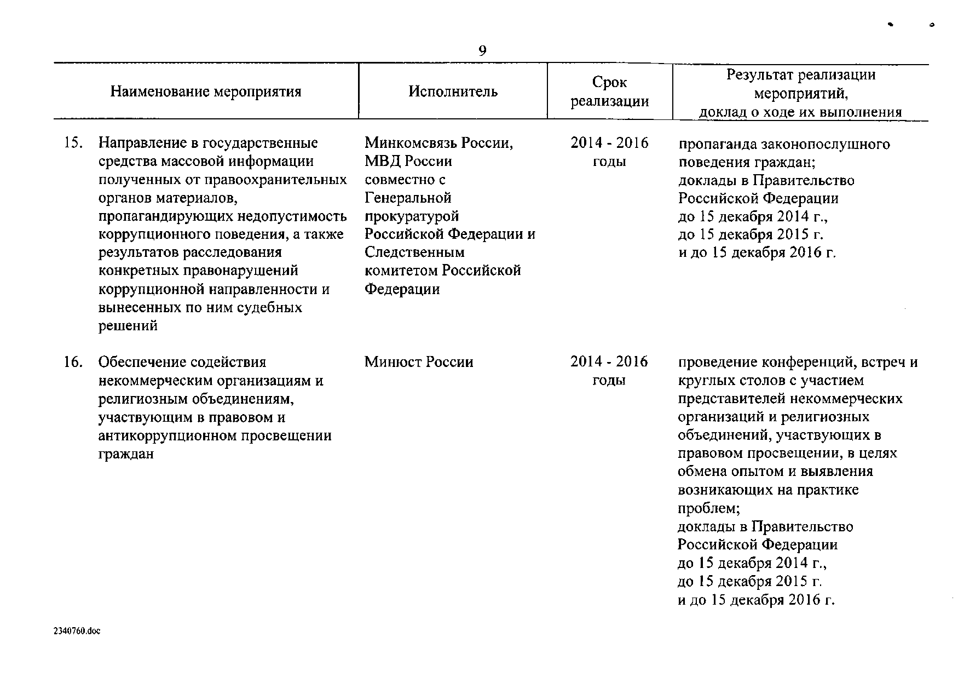

]0

Результат реализации Наименование мероприятия Исполнитель Срок мероприятий,

реализации доклад о ходе их выполнения

] 7. Организация мероприятий Минюст России, 2014 - 20]6 проведение конференций, встреч и по обмену опытом между Минкомсвязь России, годы круглых столов в целях государственными органами по МВД России, обсуждения эффективности

вопросам формирования стандартов Минтруд России, мероприятий по формированию

антикоррупционного поведения и Минобрнауки России, стандартов антикоррупционного

практики их реализации, а также Минэкономразвития поведения и выработки

содействие в проведении указанных России, соответствующих предложений;

мероприятий Минкультуры России доклады в Правительство совместно с Генеральной Российской Федерации

прокуратурой до 15 декабря 20]4 г.,

Российской Федерации и до ] 5 декабря 20] 5 г.

Следственным и до ]5 декабря 20]6 г. комитетом Российской

Федерации

] 8. Рассмотрение в приоритетном Минкомсвязь России, 20]4 - 2016 повышение качества публикаций порядке материалов по антикорруп- Роспечать годы по антикоррупционной тематике; ционной тематике при выдвижении доклады в Правительство

кандидатов в лауреаты премий Российской Федерации

Правительства Российской Федера- до ]5 декабря 20]4 г.,

ции в области средств массовой до ] 5 декабря 20] 5 г.

информации, а также при отборе и до ]5 декабря 20]6 г. заявок организаций, претендующих

на получение государственной поддержки в области средств массовой информации

2340760.doc

.-

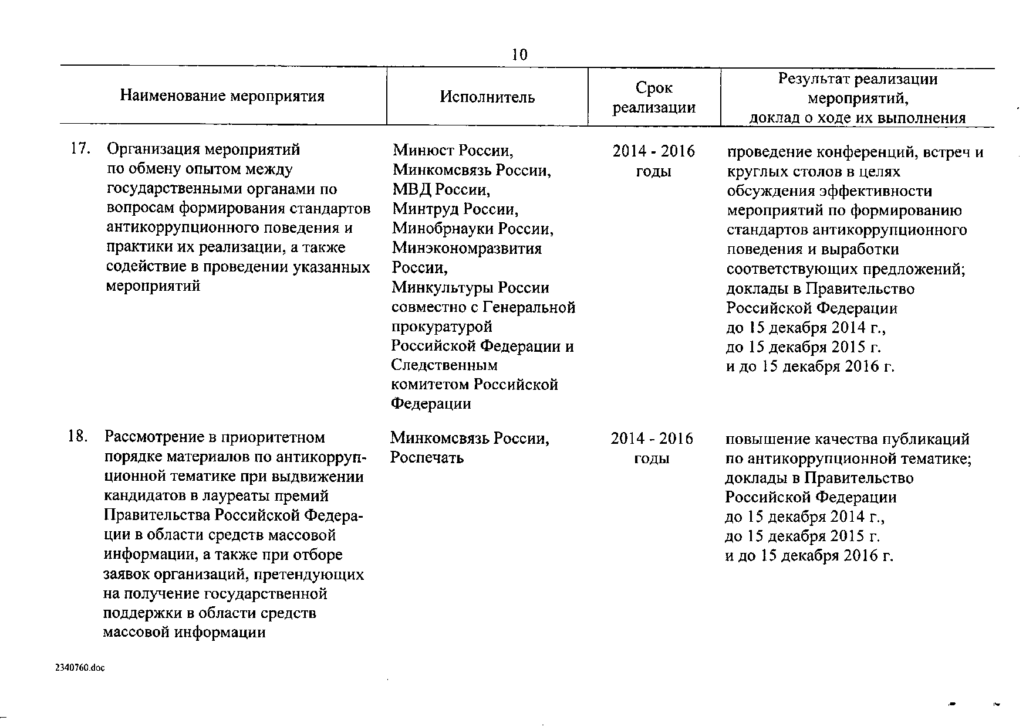

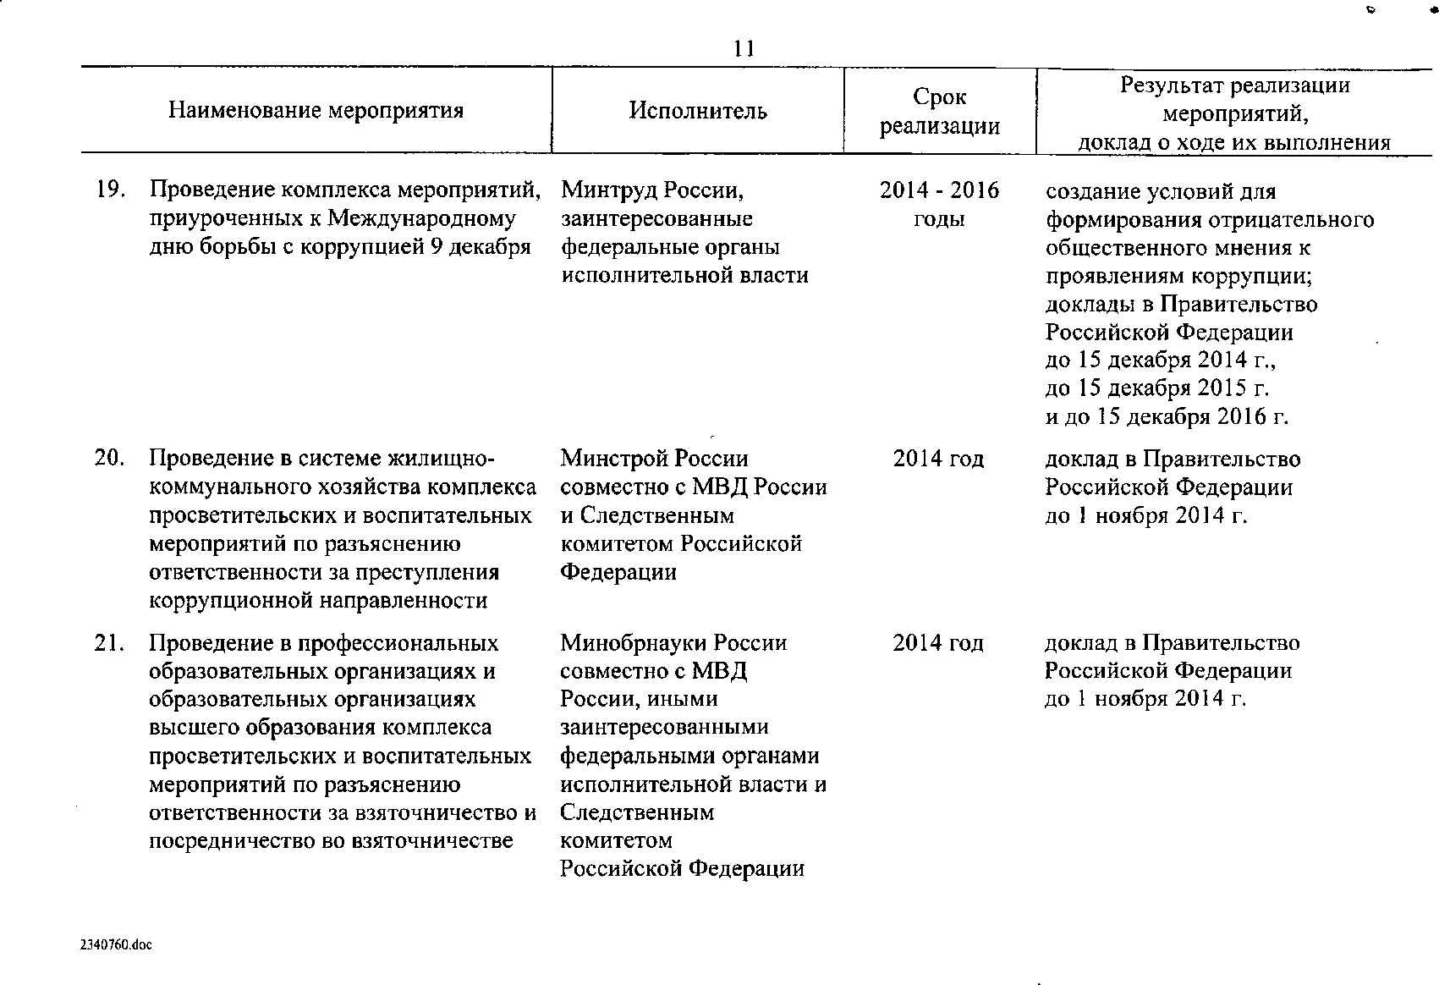

2J40760.doc

12

Результат реализации Наименование мероприятия Исполнитель Срок мероприятий,

реализации доклад о ходе их выполнения

22. Мониторинг принятых мер по Минюст России, 2014 - 2016 доклады в Правительство созданию условий для повышения федеральные органы годы Российской Федерации уровня правосознания граждан и исполнительной до 15 декабря 2014 г.,

популяризации антикоррупционных власти, органы до 15 декабря 2015 г.

стандартов поведения, основанных исполнительной власти и до 15 декабря 2016 г. на знаниях общих прав и субъектов Российской

обязанностей, и выработка Федерации предложений о совершенствовании соответствующей работы

2340760.doc

***(i--* -i. - -. ,_**

